Kurs 2: Klima / Wetter

Inhalt:

1. Begriffe

2. Klimaelemente, Klimafaktoren

3. Klimaklassifikation

4. Klima- und Vegetationszonen

5. Klimadiagramme

6. Planetarische Druck- und Windgürtel

7. Meteorologie

1. Begriffe

Das Wetter ist der Zustand der Atmosphäre an einem bestimmten Ort zu einer bestimmten Zeit.

Großwetter: Unter Großwetter versteht man den Zustand der Atmospäre über ein größeres Gebiet (z.B. Mitteleuropa) in einem

Die Witterung ist der vorherrschende Wetterablauf über einen etwas längeren Zeitraum.

Das Klima erfaßt den mittleren Zustand an einem bestimmten Ort über einen längeren Zeitraum, die Daten von 30 Jahren werden zugrunde gelegt. Dies vernachlässigt aber den dynamischen Moment, daher werden noch die Streuungen angegeben, denn nur die Angabe einer Jahresmitteltemperatur ist nicht sehr nützlich.

Klima: Der Begriff stammt von Aristoteles, er bezeichnete für ihn die Neigung der Erdoberfläche zur Sonne.

geographische Klimadefinition: Das Klima ist die für einen Ort, eine Landschaft oder einen grösseren Raum typische Zusammenfassung der erdnahen und die Erdoberfläche beeinflussenden Zustände und Witterungsvorgänge während eines längeren Zietraumes in charakteristischer Verteilung der häufigsten, mittleren und extremen Werte.

geophysikalische Klimadefinition: Klima ist der langjährige Durchschnitt charakteristischer Witterungen, wie er sich durch die Sonneneinstrahlung auf die Erdoberfläche und die daraus resultierende atmosphärische Zirkulation ergibt.

2. Klimaelemente / Klimafaktoren

Klimaelemente sind messbare Einzelerscheinungen der Atmosphäre, die in ihrem Zusammenwirken das Klima ausmachen.
Klimafaktoren sind im strengen Sinn Eigenschaften des Raumes, die das Klima beeinflussen. (Diercke Wörterbuch der Allg. Geogr.)

Klimaelemente: | Klimafaktoren:
Chemische Zusammensetzung der Atmosphäre  Strahlung  Temperatur  Luftdruck  Wind  Feuchtigkeit  Bewölkung  Niederschlag | geographische Breite  Schiefe der Ekliptik  Erdrotation  Kontinentalität  Höhe über Meer  Relief  Meeresströmungen  Bodenart  Vegetation  Wasserhaushalt  anthropogene (menschliche) Eingriffe

2. 1. Klimaelemente:

2. 1. 1. Die Atmosphäre: Die Lufthülle der Erde

Definition : Von der Schwerkraft der Erde festgehaltene Gashülle, allerdings werden keine leichten
Gase festgehalten, wie Wasserstoff und Helium. Die Lufthülle macht die Umdrehung der Erde mit.

Die Zusammensetzung der Atmosphäre
Bis zu 20 km Höhe besteht ein konstantes Mischungsverhältnis von Gasen; reine und trockene
Luft besteht aus 78 % Stickstoff 21 % Sauerstoff 1 % Edelgase, davon 0,9 % Argon und 0,03 % Kohlendioxid

Veränderungen der Luftmischung liegen am Gehalt von Wasserdampf und Aerosolen. Der Gehalt des Kohlendioxid ändert sich wegen der geringen Menge in der Luft (nur 0,03 %) bis zum doppelten Gehalt über Industriegebieten. Vor der Industrialisierung lag der Gehalt an Kohlendioxid bei 0,027 %, heute liegt er bei 0,035 %.

Obwohl der Wasserdampf, auf die gesamte Atmosphäre, nur einen geringen Anteil ausmacht, spielt er für das Klima und das Wettergeschehen eine wichtige Rolle. Das Wasser gelangt durch Verdunstung von den Wasseroberflächen der Erde und durch die Wasser Abgabe der Pflanzen (Transpiration) an die Luft in die Atmosspäre.

Aerosole sind alle Verunreinigungen der Luft von natürlichen oder unnatürlichen Quellen die eine bestimmte Zeit in der Schwebe gehalten werden (Staub, Dämpfe, Rauch u.ä.). Sie haben eine Bedeutung bei atmosphärischen Prozessen wie der Kondensation (Wasserdampf bindet sich an den Partikeln und bildet Tropfen) oder dem Durchgang der Strahlung durch die Atmosspäre (Partikel können die Sonnenstrahlung und auch die Wärmerückstrahlung von der Erdoberfläche reflektieren).

Das Kohlendioxid (CO₂) ist für den Energiehaushalt der Erde wichtig. Unter Einwirkung der Sonnenstrahlung werden Assimilation und Photosynthese der Pflanzen in Gang gehalten. Es spielt auch eine wichtigen Rolle dadurch, dass es die von der Erde abstrahlende Wärme (Infrarotstrahlung) zum Teil zurückhält und verhindert, dass Wärme ins Weltall abgestrahlt wird (Treibhauseffekt).

Der vertikale Aufbau der Atmosphäre

Die innere Atmosphäre hat bis in eine Höhe von 400 km einen Stockwerkartigen Aufbau und ist von unten nach oben in die Troposphäre, Stratosphäre, Mesospäre, Thermosphäre (Ionosphäre) und Exosphäre unterteilt. Für das klimatische Geschehen sind im wesentlichen die beiden unteren Schichten, die Troposphäre und die Stratosphäre, bedeutsam.

Troposphäre: Mischungszone
Sie reicht je nach geographischer Breite 8 - 17 km hinauf. Am wenigsten hoch ist sie an den Polen und am höchsten am Äquator. Die Troposphäre unterscheidet sich von den anderen, nahezu trockenen Schichten durch ihren Gehalt an Luftfeuchtigkeit. Durch die starke Absorption von Sonnenstrahlung durch die Erdobefläche, die als Wärmestrahlung wieder an die unteren Luftschichten abgegeben wird, nimmt die Temparatur in der Troposphäre von unten nach oben ab. Luftteilchen vermischen sich so ständig weil wärmere Luft bekanntlich aufsteigt. Der Temperaturabfall nach oben führt folglich zur Vermischung der Luftmassen.
Die Troposphäre lässt sich weiter unterteilen. Bis 2m über dem Boden ist die Bodenschicht. Hier wird der grösste Teil der Strahlung in Wärme umgesetzt. Daran schliesst sich die Grundschicht (Peplosphäre) an. Sie reicht 1000 bis 2500 m in die Höhe und ist durch die sogenannte Peplopause begrenzt. Hier spielen die von der Erdoberfläche ausgehenden Reibungsvorgänge eine Rolle und hier spielen sich auch die intensivsten Witterungsvorgänge (Wolken- und Niederschlagsbildung) ab. In der Peplopause bilden sich oft Inversionsschichtungen, die einen Austausch zwischen den darüber und darunter liegenden Luftschichten verhindern. Bei einer Inverision liegen warme Luftmassen über kälteren. Da die kalte Luft nicht aufsteigt, findet kein Austausch statt.
Als Tropopause bezeichnet man die Grenzschicht zwischen Tropo- und Stratosphäre. Sie ist ebenfalls eine Weltweite Inversionsschicht.
Stratosphäre: "geschichtete Zone"
Hier herrscht gleichbleibende bis zunehmende Temperatur und eine stabile Schichtung der Luftmassen. Durch die stabile Schichtung kommt zu keiner Vermischung mit den Luftmassen der Troposphäre die ansonsten die Umweltbelastung leichter hinnehmen würde.
In der Spratosphäre befindet sich auch die Ozonschicht. Die hier vorhandene Wärme entsteht durch den Abbau der UV- Strahlung durch das Ozon. Die vom Ozon absorbierten UV-Strahlen können nicht bis zur Erdoberfläche vordringen und werden in Wärmeenergie umgewandelt. Diese zurückgehaltene UV-Strahlung ist für das Leben auf der Erde schädlich. Die Zerstörung dieser Ozonschicht durch Abgase, vor allem Fluorchlorkohlenwassestoffe (FCKW), ist deshalb eine ernste Bedrohung.

2. 1. 2. Strahlung

Strahlung ; Absorption ; Streuung ; Reflexion ;

Strahlung ist Energiefluss in Form elektromagnetischer Wellen. Jeder Körper gibt Strahlung ab. Je heisser der Körper ist, desto intensiver ist die Strahlung und desto kürzer die Wellenlängen der Strahlung. Die Sonne mit ihrer intensiven und kurzwelligen Strahlung ist der Motor allen Lebens auf der Erde. In 15 Minuten
trifft an der Aussengrenze der Atmosphäre soviel Energie auf, wie die Erde in einem Jahr verbraucht.

Die sogenannte Solarkonstante bezeichnet die Menge der Energie die an den Aussengrenzen auftrifft, sie ist bestimmt durch die Entfernung zur Sonne. Der Mittelwert liegt bei 1,94 cal/ qcm/ min (Kalorien pro Quadratzentimeter und Minute).

Es wird also nicht die ganze Energie, die uns von der Sonne erreicht umgesetzt. ein grosser Teil wird wieder ins Weltall abgestrahlt, durch Reflexion in der Atmosphäre oder an der Erdoberfläche.

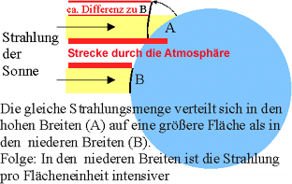 | Zum Pol hin treffen die Sonnenstrahlen immer flacher auf die Erdoberfläche deshalb ist zum Beispiel im Sommer der Weg der Sonnenstrahlen zu uns nach Deutschland etwa 12% länger (innerhalb der Atmosphäre), als wenn man sich am Äquator befinden würde. Hier treffen die Sonnenstrahlen senkrecht auf und haben natürlich einen kürzeren Weg. Im Winter ist der Weg 3x so lang.
Nicht nur der Weg durch die Atmosphäre beeinflusst die Unterschiede der Energiemenge in den einzelnen Breiten. Die Menge, welchen den längeren Weg zurücklegen muss, versorgt zudem noch eine viel grössere Oberfläche mit Sonnenstrahlung | 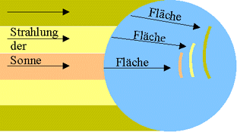
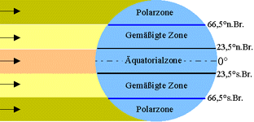 | Die Folge dieser unterschiedlichen Wege und damit verbunden unterschiedlichen Strahlungsintensität ist Ausbildung unterschiedlicher Klimazonen.

Nicht nur die Winkel der eintreffenden Strahlen und die zurückgelegte Strecke durch die Lufthülle nehmen Einfluss auf die Intensität der Strahlung. Die Lufthülle selbst hält etwa 50% der Strahlung der Sonne von der Erdoberfläche ab. Drei Vorgänge spielen dabei die wesentliche Rolle: Absorption, die Streuung und die Reflexion.

Bei der Absorption (das teilweise oder völlige Verschlucken einer elektromagnet. Wellen- oder Teilchenstrahlung beim Durchgang durch Materie. Die Energie der absorbierten Strahlung wird dabei in Wärme (Absorptionswärme) umgewandelt.) sind 3 Gase wichtig: Ozon, Wasserdampf und Kohlendioxid. Ozon absorbiert die gefährliche kurzwellige Strahlungsenergie und wandelt sie in Wärme um (siehe Temperaturverlauf der Lufthülle). Wasserdampf und Kohlendioxid erwärmen durch Absorption die Lufthülle, allerdings wird nur indirekt die Strahlungsenergie der Sonne absorbiert. Vielmehr geschieht ein anderer Prozess: das sichtbare Licht der Sonne erwärmt die Erdoberfläche und diese sendet ihrerseits langwellige Strahlung in den Weltraum zurück. Wasserdampf und Kohlendioxid absorbiert diese langwellige Strahlung wandelt sie in Wärme um, dies erwärmt die Lufthülle.

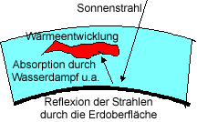 | Wasserdampf und Kohlendioxyd lassen die von der Sonne kommende kurzwellige Strahlung unbehelligt passieren. Durch die Reflexion auf der Erdoberfläche werden aus den kurzwelligen Strahlen langwellige Strahlen , die wiederum von Wasserdampf und Kohlendioxyd absorbiert werden. Dabei wird Wärme freigesetzt die zur Erwärmung der Atmosphäre führt.

Bei der Reflexion wird die Strahlung der Sonne reflektiert und zwar auf der Erdoberfläche mit einem Betrag zwischen 5 und 90%. Dieser sog. Albedo (Rückstrahlungsvermögen von nicht selbst leuchtenden, diffus reflektierenden Oberflächen.) differiert je nach Beschaffenheit der Erdoberfläche.
Das Rückstrahlungsvermögen differiert mit der Oberflächenbeschaffenheit.
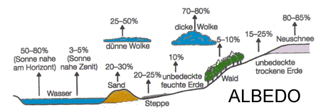

Nicht alle Strahlen dringen bis zur Erdoberfläche vor. Durch Streuung wird Strahlung in verschiedene Richtungen abgelenkt. Verschiedene Moleküle streuen aber nur verschiedene Farben des Lichts (sie selektieren) und so entsteht zum Beispiel der blau scheinende Himmel.

2. 1. 3. Temperatur

Die Lufttemperatur ist eine wichtige klimatologische Bezugsgrösse. Sie ist das Mass für den Wärmezustand der Luft, der im wesentlichen durch die Wärmeabgabe der Erdoberfläche bestimmt wird. Die Temperatur hängt also von der Intensität der Einstrahlung, der Wärme Abstrahlung von der Oberfläche sowie vom Mass der Rückstrahlung dieser Wärme durch die Atmosphäre ab.
Sie wird unter Ausschluss aller Strahlungseinflüsse gemessen, die wahre Lufttemperatur ist also die Schattentemperatur. Einheiten für die Temperaturangabe sind Grad Celsius (°C), diese Skala ist in der Wetterkunde üblich, weil sie an die Zustände des Wassers anknüpft (0°C Gefrierpunkt, 100 °C Siedepunkt). Eine weitere Skala ist die Kelvin-Skala (K). 0 K entsprechen dem absoluten Nullpunkt der Temperatur (-273,15 °C). 0 °C entsprechen also 273, 15 K. Die Einheiten beider Skalen sind gleich.
Der Wärmezustand der Luft bestimmt die Klimatypen. Deren Charakter hängt ab von

- der Höhe der Temperatur
- dem Tagesgang der Temperaturen
- dem Jahresgang
- dem Auftreten von extremen Werten

2. 1. 4. Luftdruck und Wind

Der Luftdruck ist der von der Masse der Luft unter Wirkung der Schwerkraft ausgeübte Druck. Seine Messung erfolgt durch die Feststellung der Kraft, mit der eine Luftsäule, die von der Oberfläche bis zu äussersten Grenze der Atmosphäre reicht, auf eine Fläche wirkt. Er nimmt also mit zunehmender Höhe ab. Die Masseinheit für Druck ist Pascal (Pa), nach ihrem Erfinder benannt, oder Bar (bar). 10⁵ = 1 bar

Kraft (Newton)
Druck (Pa) = --------------------
Fläche (m²)

Der Luftdruck wird wegen seiner Dimension in Hektopascal (hPa) oder in Millibar (mbar) angegeben. 1bar = 1000 mbar = 1000 hPa
Das Messgerät zur Messung des Luftdrucks nennt man entsprechend der Masseinheit Barometer.

Der Luftdruck ist nicht gleichmässig über der Erde verteilt. Gebiete hohen Drucks wechseln sich mit Gebieten niedereren Drucks ab. Diese Unterschiede kommen durch die unterschiedlich starke Erwärmung der Luftmassen zustande. Wenn Luft erwärmt wird, dehnt sie sich aus. Dies hat zur Folge, dass der Druck mit steigender Höhe weniger stark abnimmt als in den weniger erwärmten Schichten. Es entsteht ein Hochdruck mit zunehmender Höhe. | 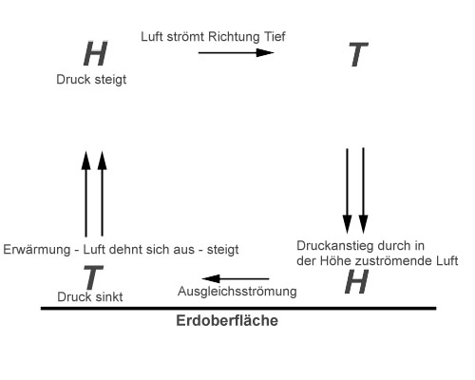Daraus entsteht ein Druckunterschied zwischen der erwärmten Luft und der anschliessenden Luft. Dieser Unterschied (Luftdruckgradient) setzt eine ausgleichende Luftströmung vom hohen Druck zum tiefen Druck in Gang, so kommen Winde zustande.
Die Stärke der Strömung hängt von der Grösse des Druckunterschieds ab.  Der Luftdruck hat also fundamentale Bedeutung für das Wetter- und das Witterungsgeschehen. Von seiner Verteilung hängen nicht nur die Luftbewegungen (Wind) ab. Er ist ebenso für die Wärmeverteilung, die Feuchte, die Bewölkung, den Niederschlag und die Verdunstung von grosser Bedeutung. | 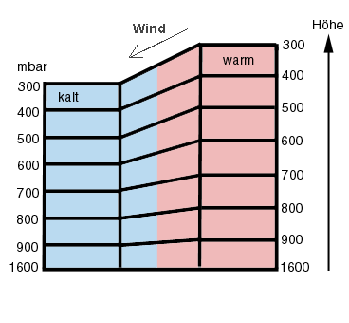

Kleinräumige Windsysteme

Tagesperiodische Winde mit Richtungsumkehr

Land- Seewindzirkulation

Wasser und Land reagieren unterschiedlich auf die Sonnenstrahlung. Während die Wasseroberfläche den grössten Teil der Strahlung reflektiert und sich nur langsam erwärmt, setzt die Landoberfläche die eintreffende kurzwellige Strahlung in langwellige Strahlung um und erwärmt sich rasch. Die Temperaturamplitude (-veränderung) liegt beim Meer nur in etwa bei 0,5°C. Beim Land kann die Temperaturamplitude sogar 15°C betragen. Die Seewinde dringen in Europa bis zu 50km auf den Kontinent vor, in den Tropen sogar bis zu 200km.

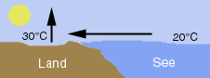 | Die Erwärmung der Landoberfläche lässt die Luft aufsteigen und führt zu Tiefdruck in Bodennähe. Die Luftmassen des kühleren Meeres strömen Richtung Land.
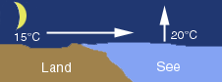 | Das Wasser als hervorragender Wasserspeicher hat seine Temperatur weitestgehend behalten und ist jetzt wärmer als die Landmasse. Der Wind dreht um.

Berg- und Talwind

In den Gebirgen entwickeln sich ähnliche Zirkulationen wie am Meer. Allerdings lassen sich zwei unterschiedliche Zirkulationen unterscheiden : die Hangwindzirkulation und die eigentliche Berg- Talwindzirkulation die parallel zu Längsachse des Tales von oberem zum unterem Ende verläuft. Hangaufwärtsgerichtete Winde werden als anabatische Winde und talabwärts als
katabatische Winde bezeichnet.

Lage nach Sonnenaufgang : Einsetzen der Hangaufwinde Talabwind oder Bergwind aber noch im Gang, da die Luft im Tal noch kälter ist als in der Ebene. Ein absteigender Ast der Hangwindzirkulation speist zunächst noch den Talabwind. | 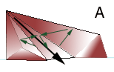
Mit zunehmender Erwärmung erstirbt der Talabwind. Die Hangwindzirkulation sorgt allein für Windbewegung. | 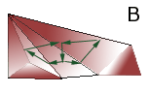
Gegen Mittag setzt der Talaufwind ein, der den Hangaufwind speist, aber auch Zufuhr aus der Hangwindzirkulation erhält. | 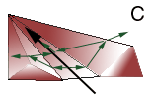
Am späten Nachmittag ist allein der Talaufwind tätig. | 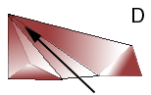
Am Abend setzt der Hangabwind ein, dessen jetzt aufsteigender Ast über der Talmitte noch kurze Zeit den Talwind unterstützt. | 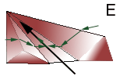
Jetzt stellt sich eine gegenüber dem Vormittag umgekehrte Hangwindzirkulation ein. | 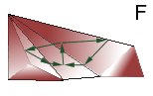
Bei der Abkühlung in der Nacht setzt der Hangabwind ein der Zufluß vom Bergwind erhält | 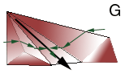
Gegen Morgen erfüllt der Bergwind das Tal. Bei Sonnenaufgang weht der Wind dann wieder wie bei Abb.5a beschrieben. | 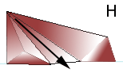

Reliefbedingte Fallwinde oder orographische Winde

Im Gegensatz zu Tageszirkulationswinden sind Fallwinde reliefbedingt. Sie treten auf den Leeseiten höherer Gebirge oder an den Steilabfällen hochgelegener Plateaus auf und werden durch den Charakter der Luft bei Auf- wie Abstieg bestimmt.(siehe
dazu auch adiabatische Abkühlung im Kapitel Wolken).

Der wohl fast allen bekannte Fallwind ist der alpine Föhn, der auf der Abbildung rechts dargestellt wird. | 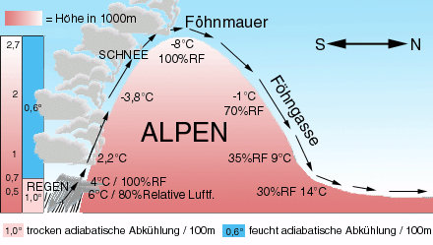

Bei einem Druckgefälle von Italien nach Mitteleuropa werden die Luftmassen nordwärts in Bewegung gesetzt und an der Alpensüdseite zum Aufstieg gezwungen. Angenommen es wären 10°C in 100m Höhe auf der Alpensüdseite mit etwa 70%
relativer Luftfeuchte. Nach dem Aufsteigen kühlt sich die Luft zunächst gemäss dem trocken adiabatischen Gradienten von 1°C/100m ab. Im 700m Niveau wird bei einer Temperatur von 4°C das Kondensationsniveau erreicht. Bei weiterer Anhebung
der Luft kommt es zu Wolkenbildung und Niederschlägen, dabei kühlt sich die Luft wegen der frei werdenden Kondensationswärme bis zu den Passhöhen nur noch nach dem feucht adiabatischen Gradienten um 0,6°/100m ab und erreicht so bei 2700m eine Temperatur von -8°C. Nach überschreiten der Pässhohe steigt die Luft wieder ab und erwärmt sich wieder gemäss des trocken adiabatischen Gradienten. Im Alpenvorland erreicht die Lufttemperatur somit etwa 14°C bei nur noch 30%
relativer Luftfeuchte. Die Wolken lösen sich auf und der Südföhn tritt als warmer und sehr trockener Wind auf. Seine jetzt enorme Aufnahmekapazität für alle Formen der Feuchtigkeit haben ihm die Bezeichnung "Schneefresser" und "Traubenkocher"
beschert. Beispiele für Föhnlagen bieten auch der französische Mistral (Rhonetal) und die Bora an der italienischen Adria.

2. 1. 5. Luftfeuchtigkeit, Wolken und Niederschlag

Neben dem Strahlungs- und Wärmehaushalt ist der Wasserhaushalt von fundamentaler Bedeutung für das Klima der Erde. Er wird durch die Beziehung von Niederschlag und Verdunstung beschrieben.
Wasser kommt auf der Erde in verschiedenen Aggregatzuständen vor. Bei Temperaturen unter 0°C tritt Wasser von der flüssigen Form in die feste des Eises und des Schnees über. Wasser wechselt durch Verdunstung in den gasförmigen Zustand (Wasserdampf) und durch Kondensation vom gasförmigen Zustand in den flüssigen. Diese Zustandsänderungen sind verbunden mit energetischen Umwandlungen, denn es wird je nach Änderung Energie benötigt oder freigesetzt. So spielt das Wasser in der Atmosphäre eine vorrangige Rolle für die Speicherung und Abgabe von Energie.
Der Wasserdampf gelangt von Wasseroberflächen (z.B. Meer, Seen, Flüsse...) oder vom festen Land durch den Vorgang der Verdunstung in die Atmosphäre. Verdunstung findet immer dann statt, wenn ein Sättigungsdefizit in der Luft vorhanden ist, d.h. wenn die Luft weniger Luftfeuchtigkeit enthält als sie speichern könnte. Bei der Verdunstung wird Wasser vom flüssigen in den gasförmigen Zustand übergeführt. Dazu braucht es Wärmeenergie, die aus der Luft entnommen wird. Verdunstung ist deshalb mit Abkühlung verbunden. Wasserspender für die Verdunstung sind die Weltmeere, kontinentale Wasserflächen, feuchter Boden und die Verdunstung durch Pflanzen (Transpiration).
Wolken und Nebel bestehen aus feinsten Wassertröpfchen welche sich bei einsetzender Kondensation um kleinste Partikel in der Luft, den Kondensationskernen legen. Zur Kondensation kommt es immer dann, wenn die 100% relative Luftfeuchtigkeit überschritten werden (Taupunkt) d.h. wenn die Luft abkühlt. Kühlere Luft kann weniger Feuchtigkeit aufnehmen als wärmere Luft. Das Kondensationsniveau ist folglich abhängig von Höhe und Feuchtigkeitsgehalt. Bei Temperaturen unter 0°C bilden sich Eiskristalle an Kristallisationskernen.

Das Absinken der Temperatur führt am Taupunkt zur Kondensation. Die Gründe für das absinken sind unterschiedlich :

- Kontakt mit kalten Flächen wie grosse Wasserflächen (Seenebel)
- Mischung von warmen und kalten Luftmassen
- trocken adiabatische Abkühlung - Temperaturveränderung von 1°C bei 100m Höhenunterschied ohne das die relative Luftfeuchtigkeit überschritten wird (adiabatisch = ohne Wärmeaustausch)
- feucht adiabatische Abkühlung -Temperaturveränderung von 0,5°C bei 100m Höhenunterschied bei Überschreitung der relativen Luftfeuchtigkeit (Kondensation)
- Aufsteigen von Luftmassen (Konvektion) durch intensive Sonneneinstrahlung die zum Konvektionsregen führt (Äquator)
- Auftsteigen an Hindernissen wie Gebirgen

Entscheidend für Nebel- und Wolkenbildung ist die Stabilität der Luftschicht d.h. die Temperaturunterschiede der Luftschichten. Wird die Luft nach oben hin immer kälter, so kann aufgewärmte Luft ungehindert aufsteigen = feuchtlabile Luftschichtung. Die enstehenden Wolken dehnen sich vertikal aus. Es kommt zur Bildung von Kumuluswolken. Ist nach kurzem Aufsteigen allerdings eine wärmere Luftschicht erreicht so ist ein Aufsteigen und mischen der Schichten nicht möglich = stabile Luftschichtung = Inversion. Es kommt zur Bildung horizontaler Wolken, der Schichtbewölkung, den Stratuswolken
Die mit Nimbo- oder -nimbus gebildeten Wolken führen letzendlich zu Niederschlag. Wie es genau zur Auslösung des Niederschlags kommt ist bis heute nicht eindeutig geklärt. Es wird spekuliert das die mit Wasser behafteten Staubpartikel in Bewegung geraten, aneinanderstossen und es irgendwann zum "abschütteln" der Feuchtigkeit kommt.

Folgende Niederschläge werden unterschieden :
- Konvektive Niederschläge in den Tropen z.B. täglich auf kleinen Flächen stattfindet und in den gemäßigten Breiten als Sommergewitter auftritt - Steigungsregen
- Zyklonale Niederschläge - Landregen durch Advektion oder dynamische Konvektion - warme und kalte Luftmassen begegnen sich und es regnet großflächig
- orographische Niederschläge - Steigungsregen an Hindernissen wie Gebirgen

Als Niederschlag bezeichnet man alle Formen von Wasser in flüssiger oder fester From, das auf der Erde auftrifft. Dies kann Regen, Schnee, Hagel, Tau, Reif oder auch Rauhreif sein. Man unterscheidet zwischen gefallenem, abgesetztem und abgefangenem Niederschlag.

Zum gefallenem Niederschlag zählen: Regen, Schnee, Hagel, Eiskörner (Graupel), Sprühregen

Zum abgesetztem Niederschlag zählen: Tau, Reif, Rauhreif oder Glatteis

Zum abgefangenem Niederschlag zählen: Nebelniederschlag oder Nebelfrostniederschlag. Dies ist also Wasser in fester oder flüssiger Form, das in der Atmosphäre kondensiert und überwiegend der Luftströmung folgend an Gegendstände gelangt ist.

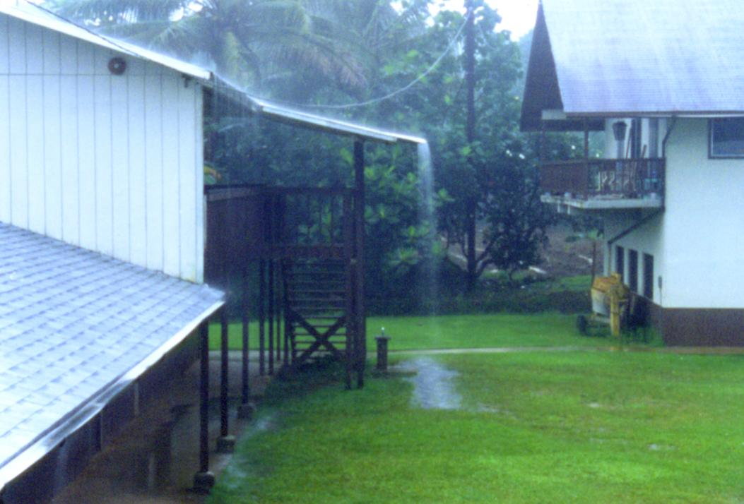 | Konvektionsregen
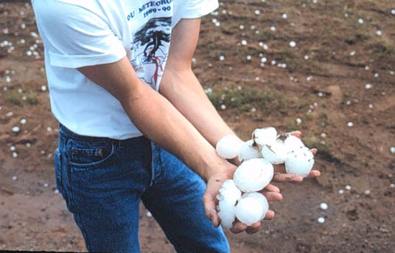 | Hagelkörner
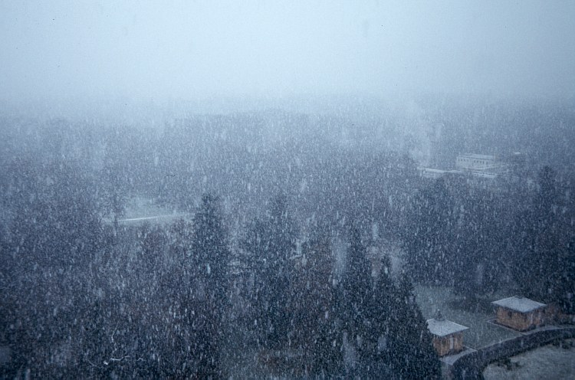 | Schneefall
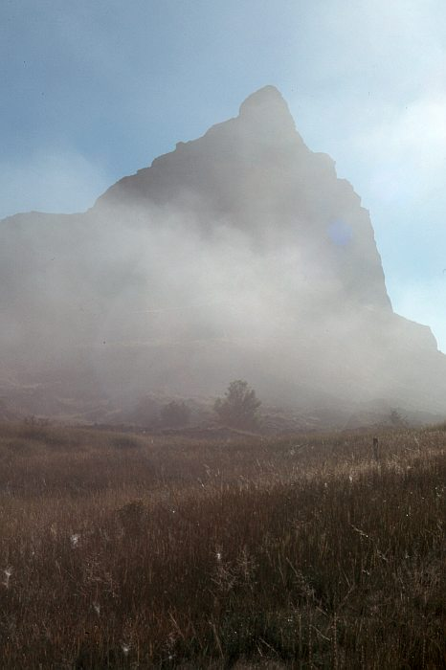 | Nebelschwaden
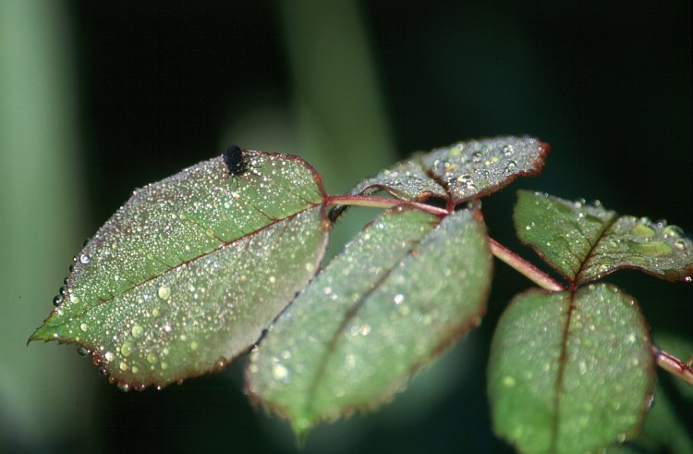 | Tau
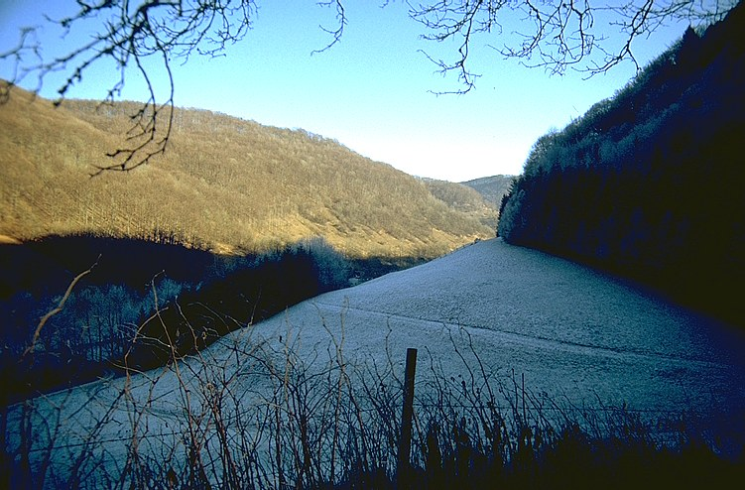 | Reif

Die Niederschlagsmessung ist nicht ganz einfach. Für den flüssigen Niederschlag wird meist ein Gefäss aufgestellt, dessen Öffnungsfläche genau bekannt ist. Der damit gesammelte Niederschlag wird entweder gewogen oder man bestimmt dessen Volumen. Die so erhalten Zahl wird durch die Fläche der Öffnung des Messgerätes dividiert.

Der Niederschlag wird entweder in mm oder in l/m² angegeben. 1 l/m² entspricht dabei 1 mm. Zur Veranschaulichung: Die Niederschlagsmenge ist ein Volumen. Wenn ein mm Niederschlag auf einen Quadratmeter fällt, entspricht dies einem Volumen von 1mm *1m*1m Niederschlag, oder in dm³: 0.01dm/(10dm*10dm) = 1 dm³, was genau einem Liter entspricht, also 1 l/m² = 1 mm.

Wolkentypen

Wolken sind das sichtbare Kondensationsprodukt des Wasserdampfs in der Luft. Sie bestehen aus feinsten Wassertröpfchen oder aus Eiskristallen und sind ein wesentlicher Bestandteil der Atmosphäre. Für die meisen Klimaregionen sind bestimmte Wolkenarten typisch. Dennoch können nahezu an allen Stellen der Erde sämtliche Wolkenformen vorkommen. Sie sind ausserordentlich typische Kennzeichen der jeweiligen Wetterlage und Vorzeichen für die künftige Wetterentwicklung. Um die Beobachtungen vergleichbar zu machen, hat man schon früh die Wolken klassifiziert. Die erste Klassifizierung mit lateinischen Bezeichnungen der Wolkenarten geht auf den englischen Admiral Luke Howard, im Jahre 1803, zurück. Er unterschied vier Grundarten: - Cirrus (Haarlocke)
- Stratus (glatte Schicht)
- Cumulus (Haufen)
- Nimbus (Schleier)

Diese Einteilung ist Grundlage der heutigen formalen Wolkentypisierung:

- Feder-Wolken (Cirrus, Cirrostratus)
- Schichtwolken / Aufgleitwolken (Altostratus, Nimbostratus)
- Wellen- und Strahlungswolken (Stratocumulus, Altocumulus, Stratus und Nebel)
- Haufen- oder Quellwolken (Cumulus, Cumulonimbus, Cirrocumulus)
Cirrus-Wolken (Ci) bestehen aus büschel- oder fadenförmig angeordneten Eiskristallen. Sie entwickeln sich durch Aufgleitvorgänge zwischen Luftmassen in der oberen Troposphäre, in der nur noch wenig Wasserdampf vorhanden ist, so dass sie das Sonnenlicht kaum schwächen. (Hohe Wolken) | 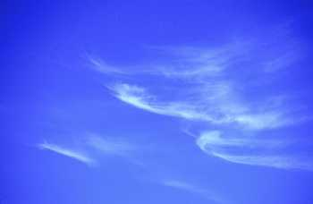
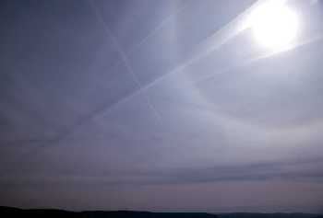 | Verdichten sich die Cirrus-Wolken zu einer dünnen, gleichförmigen Decke, durch die die Sonne zwar hindurchscheint, in der sich aber Höfe und Ringe um die Sonne und den Mond bilden, so werden sie als Cirrostratus (Cs) bezeichnet. (Hohe Wolken)
In den mittelhohen Atmoshärenschichten (2-5 km) bilden sich durch Hebungs- und Aufgleitvorgänge graue, gleichförmige feucht/stabile Schichtwolken (Altostratus, As) aus. | 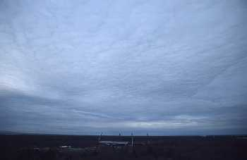
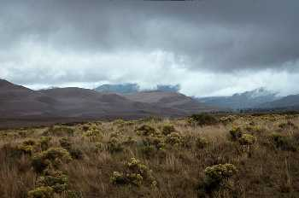 | Aus Cirren und Altostratus entsteht bei fortgesetztem Aufgleiten einer Luftmasse auf die andere Nimbostratuswolken, riesige, feucht-stabil geschichtete, durch alle Stockwerke der Troposphäre hindurch reichende Wolken, aus denen anhaltende Niederschläge fallen.
Bei der Stratus-Wolke (St) handelt es sich um eine niedrige, graue und nicht sehr dicke feucht-stabile Wolke, aus der nur selten heftige Niederschläge fallen. | 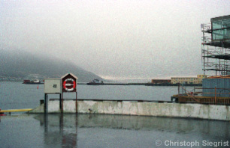
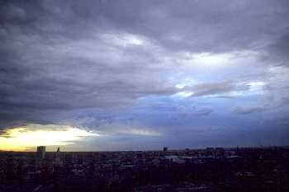 | Stratus-Wolken können bei Erwärmung eine wellenförmige Struktur annehmen und sich zur feucht-labilen Stratocumulus-Bewölkung umformen.
Steigen diese in grössere Höhen auf, entwickelt sich daraus eine Altocumulus-Bewölkung. | 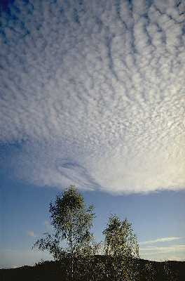
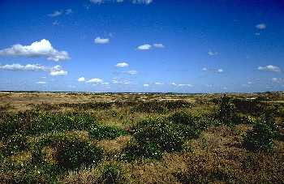 | Die Haufenwolken (Cumulus, Cu) entstehen durch konvektive Vorgänge, durch das aufsteigen von feuchter Luft. Sie beginnen in 1 bis 2 km über dem Erdboden und quellen auf.
Ist die Atmosphäre in der Höhe sehr kalt, wahsen die Cumulus-Wolken immer weiter, bis schliesslich ihre Köpfe vereisen und sich dabei ihre Ränder durch die Eisbildung verschleiern. Das Eis fällt aus der Wolke aus, wobei elektrische Spannungen erzeugt werden können (Blitze). Die voll ausgebildete Cumulus-Wolke dieser Art wird als Cumulonimbus-Wolke (Gewitterwolke) bezeichnet.  Der Cumulonimbus ist die typische feucht-labile Wolkenform der tropischen Regenzeit, die im Sommer über den erhitzten Festländern der Mittelbreiten ebenso charakteristisch ist. | 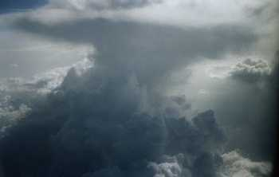

2. 2. Klimafaktoren

Die Klimafaktoren sind wie anfangs erwähnt die Eigenschaften des Raumes, welche das Klima bzw. die Klimaelemente beeinflussen. Die geographische Breite eines Ortes wirkt sich wesentlich auf den Strahlungshaushalt aus. Je näher zum Pol ein Ort liegt, desto flacher wird der Winkel, in dem die Sonnenstrahlen eintreffen, desto länger wird der Weg, den sie in der Atmossphäre zurücklegen und desto schwächer ist schliesslich die Einstrahlung.
Die Kontinentalität bzw. Ozeanität eines Ortes beschreibt wie weit oder nahe ein Standort vom Meer entfernt liegt. Ist ein Standort nahe der Küste, also ozeanisch, ist sein Klima auch stark vom Meer beeinflusst. Es ist viel Feuchtigkeit vorhanden, die von der Wasseroberfläche verdunstet ist. Die Wasserfläche wirkt ausgleichend auf Klimaschwankungen, da die Wärme im Wasser länger gespeichert wird. Im Winter führt das Wasser zu milderem Klima, da es nicht kälter als 0° C wird. Im Innern der Kontinente herrscht im Gegensatz dazu kontinentales Klima, es ist trockener, die Temperaturschwankungen sind extremer, sowohl zwischen Tag und Nacht als auch zwischen Sommer und Winter. Es gibt sehr kalte Winter und sehr heisse Sommer.
Ein weiterer Einfluss des Meeres können Meeresströmungen sein. So heizt etwa der Golfstrom, der vom karibischen Meer warmes Wasser in Richtung Europa transportiert, das Klima in West-, Mittel- und Nordeuropa auf, was es beispielsweise den Skandinaviern ermöglicht viel höher im Norden zu leben, als die Menschen in Nordamerika.
Das Relief einer Landschaft kann Einfluss auf verschiedene Klimaelemente nehmen. So beeinflusst die Ausrichtung (Exposition) und die Hangneigung den Stahlungseinfall. Berge und Hügel beeinflussen Winde und in Vertiefungen kann sich kalte Luft sammeln, da sie absinkt.
Bodenart und Vegetation schliesslich nehmen auf die Rückstrahlung und damit auf die Temperaturen Einfluss und auch auf die Verdunstung und Transpiration, also auf den Wasserhaushalt einer Landschaft.

2. 2. 1. Erdrotation und Erdrevolution

Rotation

Für Tag und Nacht, romantische Sonnenaufgänge wie -untergänge und unseren Lebensrythmus im allgemeinen ist die Rotation der Erde verantwortlich. Wir schlafen wenn die Erde 'unsere Seite' von der Sonne weg dreht und beginnen mit einem Arbeitstag wenn die Sonne wieder sichtbar wird. Die Erde rotiert um eine gedachte Achse, die von Pol zu Pol verläuft, von West nach Ost. Die Lufthülle der Erde macht diese Rotation mit. Eine volle Umdrehung dauert 86 164 Sekunden. Das sind 23
Stunden, 56 Minuten und 4 Sekunden. Dies ist ein Sterntag. Ein Sonnentag dauert wegen der gleichzeitig mit der Rotation ablaufenden Bewegung der Erde um die Sonne (Revolution) etwa 4 Minuten länger, also 24 Stunden. Die Rotation der Erde bleibt relativ konstant und die zugrunde liegende Geschwindigkeit wird als Winkelgeschwindigkeit bezeichnet.

Unterschiedlich groß ist hingegen die Geschwindigkeit, mit welcher Punkte auf den verschiedenen Breitenkreisen die Rotation der Erdkugel mitmachen. Die Mitführungsgeschwindigkeit beträgt am Äquator 465 m/s, in 50 Grad Breite 299 m/s und am Pol 0 m/s. Infolge der auf dem jeweiligen Breitenkreis herrschenden Drehbewegung entsteht die Fliehkraft, die am Äquator am größten ist und zum Pol hin abnimmt. Sie ist von der Erde weg gerichtet und steht senkrecht auf der Erdachse. Dieses Phänomen ist auch verantwortlich für die sogenannte Corioliskraft, welche für die globalen Windsysteme von grosser Bedeutung ist.

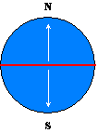 | Würde sich die Erde nicht drehen verlief der Weg der Winde vom Äquator zu den Polen wie es auf der Abbildung dargestellt ist.
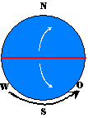 | Da sich die Erde fleißig von W nach O dreht werden die Winde wie abgebildet abgelenkt. Auf der Nordhalbkugel aus der Sicht des Windes nach rechts, auf der Südhalbkugel aus der Sicht des Windes nach links.

Der Grund für diese Ablenkung liegt bei der Trägheit sich bewegender Massen und den unterschiedlichen Erdumfängen in Richtung der Pole. Die (Umfangs-) Geschwindigkeit der sich mit der Erde drehenden Lufthülle (siehe Rotation) von W nach O ist am Äquator am größten. Folglich ist die W-O Bewegung eines Südwindes auf der Nordhalbkugel am Äquator auch die größte. Auf dem Weg zum Nordpol verkleinert sich aber der Erdumfang. Der in W-O Richtung gesehen schnelle Wind muß also eine kürzere Strecke zurücklegen.
Diese scheinbare Kraft (der in Wirklichkeit Trägheit zugrunde liegt) wird als Corioliskraft bezeichnet.

Revolution

Die Erde dreht sich nicht nur um ihre Polachse (Rotation). Sie bewegt sich zeitgleich auf einer leicht elliptischen Bahn um die Sonne, die in einem Brennpunkt der Ellipse steht (1. Keppler´sches Gesetz). Dieser Umlauf (Revolution) dauert 365,25 Tage oder ein Jahr. Die Ebene, welche durch die Erdbahn und den Mittelpunkt der Sonne gedacht werden kann, heißt Ekliptik. Die Rotationsachse- die sog. Erdachse- steht nicht senkrecht auf der Ekliptikebene. Sie weicht um 23,5 Grad von der Senkrechten ab, bildet also mit der Ekliptik einen Winkel von 90 – 23,5 = 66,5 Grad. Das ist die Schiefe der Ekliptik.

Die Revolution der Erde um die Sonne und die Schiefe der Ekliptik sind wichtige klimatologische Faktoren. Ohne Revolution wären Jahreszeiten, Mitternachtssonne, Wendekreise und Klimazonen nicht möglich.

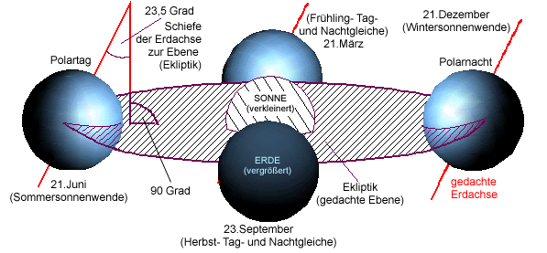

Die Folgen der Revolution und die Neigung der Erdachse sind an den Polen durch mehrere Monate Dunkelheit (Polarnacht) und mehrere Monate Helligkeit (Polartag) gekennzeichnet. In Sibiren vervielfacht sich die Selbstmordrate während der Polarnacht.

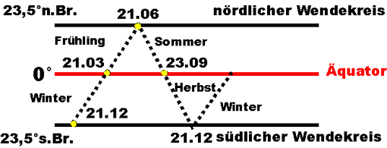

Stand der Sonne zu den verschiedenen Jahreszeiten.

Keplersche Gesetze

Die keplerschen Gesetze sind drei Gesetze über die Bewegung der Planeten. Sie wurden Anfang des 17. Jahrhunderts von Johannes Kepler formuliert.

Planetenbahnen sind Ellipsen mit dem Brennpunkt Sonne (siehe oben)

Linie Sonne-Erde überstreicht zu gleichen Zeiten gleiche Flächen (siehe unten)

(Quadrate der Umlaufzeiten zweier Planeten verhalten sich zueinander wie die Kuben ihrer großen Halbachsen)

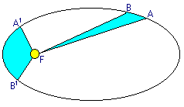 | Keplers 2. Gesetz Linie Sonne-Erde überstreicht zu gleichen Zeiten gleiche Flächen

